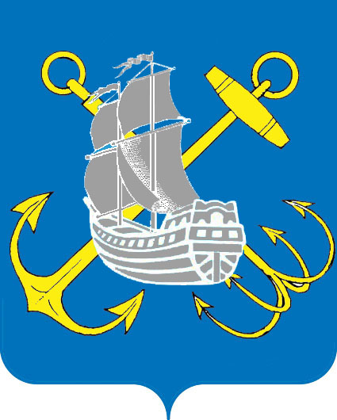

МУНИЦИПАЛЬНЫЙ СОВЕТ

ВНУТРИГОРОДСКОГО МУНИЦИПАЛЬНОГО ОБРАЗОВАНИЯ

ГОРОДА ФЕДЕРАЛЬНОГО ЗНАЧЕНИЯ САНКТ-ПЕТЕРБУРГА

МУНИЦИПАЛЬНЫЙ ОКРУГ МОРСКОЙ
7 созыва
_______________________________________________________________________________
РЕШЕНИЕ № 4

19 февраля 2025 г. Санкт-Петербург

Об утверждении Положения о звании «Почётный житель внутригородского муниципального образования города федерального значения Санкт-Петербурга муниципальный округ Морской»

Руководствуясь пунктом 4 части 1 статьи 10 Закона Санкт-Петербурга от 23.09.2009г. № 420-79 «Об организации местного самоуправления в Санкт-Петербурге», пунктом 6 статьи 1 Устава внутригородского муниципального образования города федерального значения Санкт-Петербурга муниципальный округ Морской, Заключением на проект решения Прокуратуры Василеостровского района от 18.02.2025 г. № 03-01-2025/16, муниципальный совет внутригородского муниципального образования города федерального значения Санкт-Петербурга муниципальный округ Морской

Р Е Ш И Л:

- Утвердить Положение о звании «Почётный житель внутригородского муниципального образования города федерального значения Санкт-Петербурга муниципальный округ Морской» согласно Приложению № 1 к данному Решению.

- Признать утратившими силу Решение муниципального совета внутригородского муниципального образования муниципальный округ округ Морской от 28 августа 2013 года № 49 «Об учреждении и порядке присвоения звания «Почётный житель внутригородского муниципального образования Санкт-Петербурга муниципальный округ Морской» и Решение муниципального совета внутригородского муниципального образования муниципальный округ округ Морской от 28 ноября 2013 года № 58 «О внесении изменений в Порядок присвоения звания «Почётный житель внутригородского муниципального образования Санкт-Петербурга муниципальный округ Морской".

- Официально опубликовать настоящее Решение в официальном печатном издании внутригородского муниципального образования города федерального значения Санкт-Петербурга муниципальный округ Морской.

- Контроль за выполнением настоящего решения возложить на главу муниципального образования.

5. Настоящее решение вступает в силу со дня его официального опубликования.

Глава муниципального образования
исполняющий полномочия председателя
муниципального совета В.Г. Дуюнов

Приложение к Решению
муниципального совета
от 19.02.2025 г. № 4

ПОЛОЖЕНИЕ

o звании «Почетный житель внутригородского муниципального образования города федерального значения Санкт-Петербурга

муниципальный округ Морской"

Настоящее Положение о звании «Почетный житель внутригородского муниципального образования города федерального значения Санкт-Петербурга» муниципальный округ Морской (далее - Положение) устанавливает статус и права лиц, награжденных знаком «Почетный житель муниципального образования» (далее – почетный знак).

Статья 1. Общие положения
  - Звание «Почетный житель муниципального образования» (далее - почетное звание) является высшим знаком общественной признательности муниципального образования за высокое профессиональное мастерство, многолетний труд и особый вклад в социально-экономическое, культурное развитие муниципального образования, воспитание, просвещение, охрану здоровья, жизни, прав и свобод граждан, заслуги в развитии муниципального образования.
  - Почетное звание присваивается гражданам, проживающим на территории муниципального образования, а также другим гражданам, тесно связанным по характеру своей работы с муниципальным образованием.
  - Присвоение почетного звания производится по решению Муниципального совета.
  - Почетное звание присваивается гражданам, проработавшим не менее десяти лет в одной из сфер деятельности, названных в пункте 1.1 настоящего положения, и пользующиеся всеобщим уважением и авторитетом у работников коллектива и (или) жителей муниципального образования.
Также почетное звание присваивается гражданам за мужество и героизм, проявленные при защите Российской Федерации, спасении людей, объектов в чрезвычайных ситуациях и при ликвидации последствий этих ситуаций.
  - Лицу, удостоенному почетного звания, вручается знак - «Почетный житель муниципального образования» (далее – почетный знак), графическое изображение которого приведено в приложении № 1 к настоящему Положению, и удостоверение к знаку «Почетный житель муниципального образования» (далее – удостоверение к почетному знаку), графическое изображение которого приведено в приложении № 2 к настоящему Положению.
  - Дубликат почетного знака или удостоверения к почетному знаку, взамен утерянного, не выдается.
В случае утраты почетного знака или удостоверения в результате стихийного бедствия либо при других обстоятельствах, когда не было возможности предотвратить утрату, по ходатайству заявителя, учреждения или организации и решению муниципального совета может быть выдан дубликат удостоверения к почетному знаку.
  - Почетное звание не может быть присвоено лицу, имеющему неснятую или непогашенную судимость.
  - Отмена решения муниципального совета о присвоении почетного звания производится муниципальным советом в случае, если после присвоения выясняется недостоверность или необоснованность представления к награждению.
  - Лишение почетного звания может быть произведено решением муниципального совета в случае осуждения носящего данное почетное звание за совершение преступления.
  - Почетный знак носится на правой стороне груди и располагается ниже государственных наград Российской Федерации.
  - На территории муниципального образования запрещается учреждение и производство знаков, имеющих аналогичные, схожие названия или внешнее сходство со знаком.
  - Оформление документов для награждения знаком производится по решению муниципального совета и возлагается на местную администрацию.

Статья 2. Порядок представления к награждению почетным званием
  - Ходатайство о представлении к присвоению почетного звания инициируется в коллективах предприятий, учреждений, организаций - по месту работы представленного к почетному званию, а также депутатами муниципального совета, общественными организациями.
  - При внесении предложения о присвоении почетного звания представляются следующие документы:
- ходатайство от указанных в п. 2.1. организаций на имя главы муниципального образования;
- представление к присвоению почетного звания на имя главы муниципального образования с обязательным изложением оснований для награждения.
  - Представление о присвоении почетного звания вносится главе муниципального образования в виде характеристики с указанием конкретных заслуг перед муниципальным образованием.
При положительном решении главой муниципального образования вопроса о присвоении гражданину почетного звания, готовится проект решения Муниципального совета.
  - О факте присвоения почетного звания принимается решение муниципального совета.
  - Почетный знак вручается награждаемому лицу в торжественной обстановке.
  - Организация награждения, учет и хранение экземпляров почетного знака и бланков удостоверений к почетному знаку возлагается на главу местной администрации.
Сведения о присвоении почетного звания публикуются в официальном печатном издании муниципального образования и на сайте муниципального образования в сети Интернет.

Приложение № 1
к Положению
о звании «Почётный житель внутригородского муниципального образования города федерального значения Санкт-Петербурга муниципальный округ Морской»
Графическое изображение знака
«Почётный житель внутригородского муниципального образования города федерального значения Санкт-Петербурга муниципальный округ Морской
Лицевая сторона.

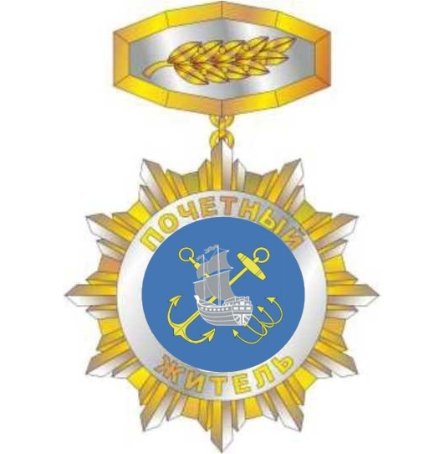

Оборотная сторона

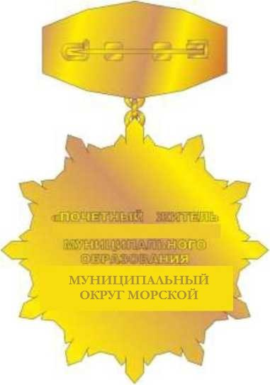

Приложение № 2
к Положению
о звании «Почётный житель внутригородского муниципального образования города федерального значения Санкт-Петербурга муниципальный округ Морской»

Графическое изображение удостоверения
«Почётный житель внутригородского муниципального образования города федерального значения Санкт-Петербурга муниципальный округ Морской
Удостоверение
к знаку
«Почетный житель»
внутригородского муниципального образования
города федерального значения
Санкт-Петербурга
муниципальный округ Морской

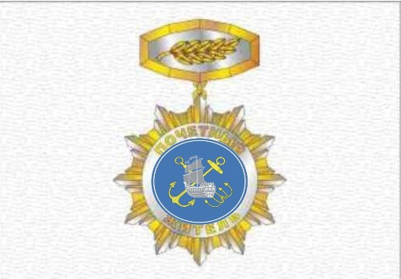


Удостоверение №

(фамилия)

(имя)

(отчество)

Награждается знаком «Почетный житель внутригородского муниципального образования» города федерального значения Санкт-Петербург муниципальный округ Морской

Глава МО Морской
№
Решение муниципального Совета

